بناء تنمية القدرات
المحاضرة المباشرة 2
من المحاضرة 6 الى 10
المحاضرة 6
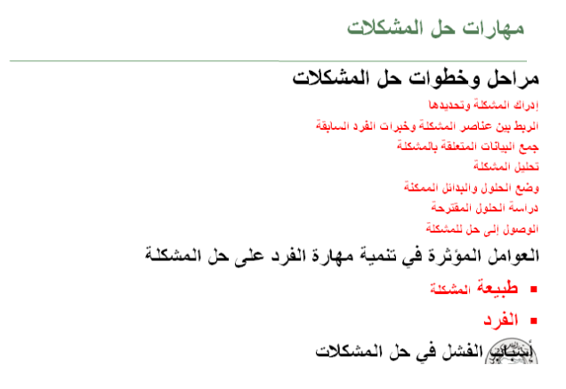
المحاضرة 7
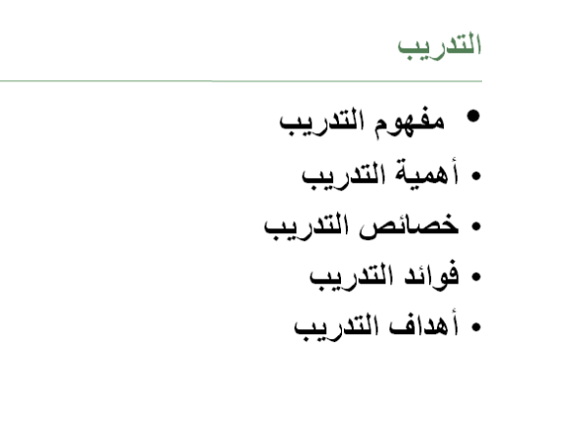

المحاضرة 8
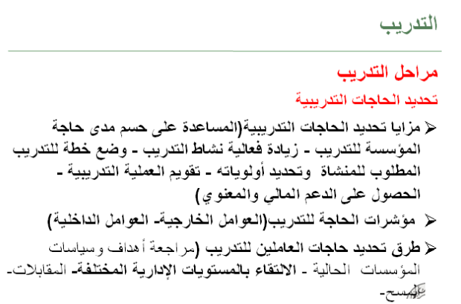

المحاضرة 9
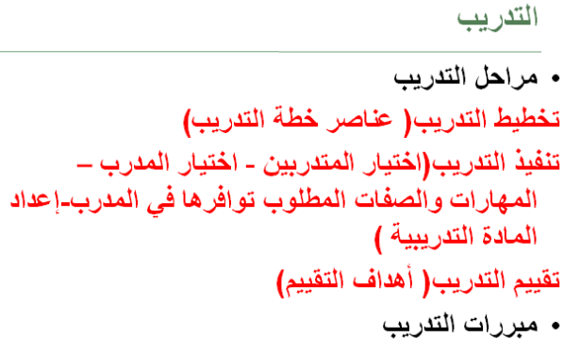

المحاضرة 10

